好書推薦單
三年甲班 姓名： 林筱珊 日期：99年 6 月 1 日
書名：開心的故事 | 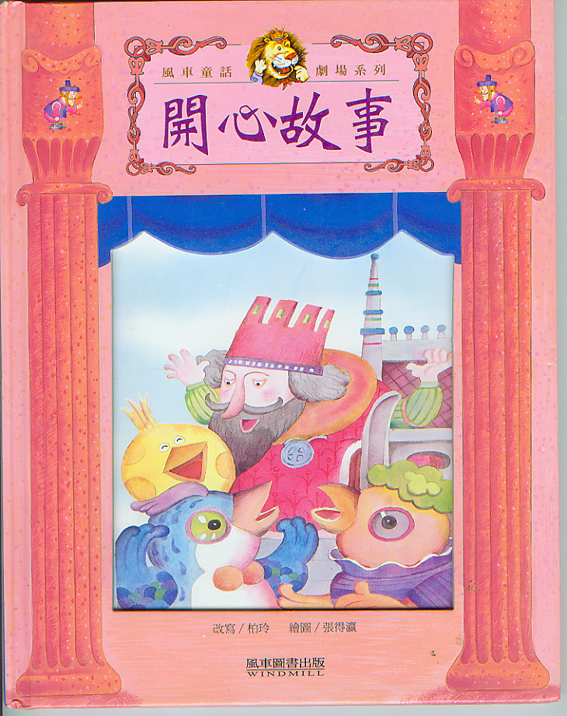
作者： 改寫/柏玲
出版社：風車圖書出版社
故事簡介：開心故事裡的故事都非常有趣，在這本書裡我最喜歡的是”三個奇妙的雞蛋”，有一天有三隻雞，他們在比誰的雞蛋最漂亮，結果他們各自生了巨大的蛋、光滑的蛋和正方形的蛋，後來國王判定這三隻母雞都是全國最漂亮的母雞。

我的心得分享：這本書敎我們要做對的事情，還要做開心的事情，要有智慧過每ㄧ天，只要凡事包容、不計較，快樂就在每個人心中。

